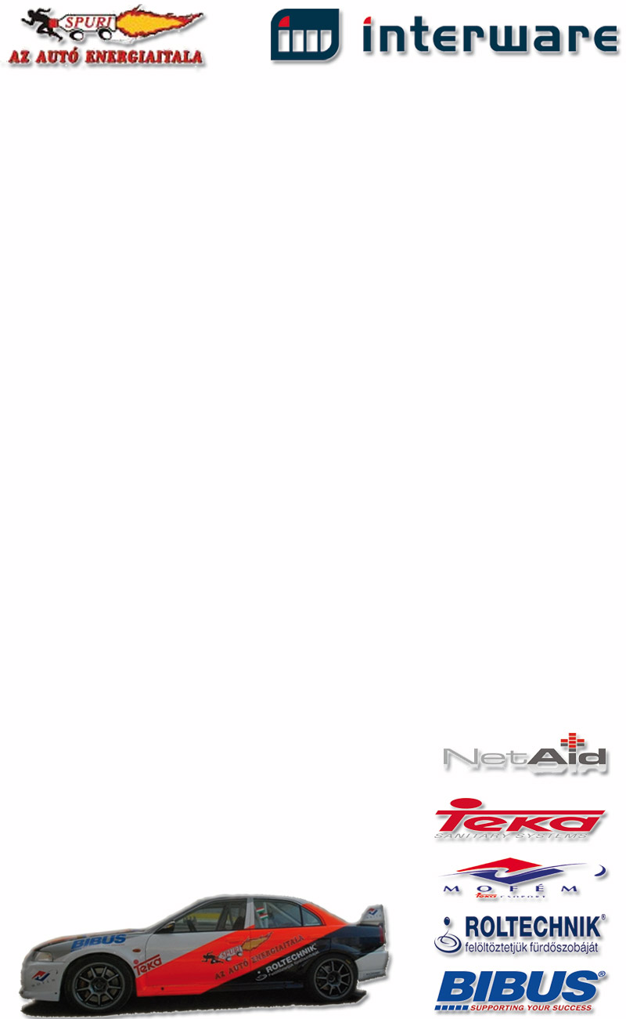

Jobban csúszik!

2002 után újra murvára viszi autóját Berényi László...

Berényi László - Pap Tamás
Mitsubishi Lancer Evo VI
Karpackie - Groupama Rallye előzetes

Berényi László: - Próbálom feleleveníteni a murva tapasztalataimat, ami nem annyira egyszerű, mert 2002-ben mentem egy versenyt még Ladával és az óta csend volt ezen a fronton. Remélem nem fog kifogni rajtunk a feladat! Gondolom élvezetes lesz majd a verseny, mert azért meg szoktuk ajándékozni magunkat egy kis autózással murván aszfalt gumival, ami jelentős élményeket szerez Nekünk!

- Hátránynak érzem, a csapat részéről, hogy nem mentünk murván, mert vannak versenyzők a túrában, akik jelentős tapasztalattal rendelkeznek e talajon velünk szemben.

- Az autó átalakítása készen van, és egy kis tesztet is beiktattunk. A murva jobban fog csúszni, mint az aszfalt, de majd csak elboldogulunk vele.

- A Bükfürdő Rallyn nagy cél számunkra, hogy végre célba érjünk, mert ennyi technikai probléma után már jól jönne egy kis vidámság is.

Köszönjük támogatóinknak:
Interware Zrt, SPURI Az autó energiaitala
BIBUS, Mofém, Teka, Roltechnik,
Airwolf Kft, Köpci Fuvar, NVG Trans Kft,
Melger Kft, Lixi-Trans Bt, Tamati 21 Bt, NetAid Kft.

